Речевой материал на звук «С»

1. Артикуляционная гимнастика
(см. Артикуляционная гимнастика в игровой форме).

2. Дыхательная гимнастика «Снежинка»
Сдуй с ладошки снежинку (сделать снежинки из ваты – рыхлые комочки)

3. Фонетическая зарядка
- Санки съезжают с горы и свистят: с-с-с…
-Воздух из насоса свистит:с-с-с…
- Ветер холодный свистит: с-с-с…

4. Повторите слоги три раза, добавьте данный слог в последнее слово:
Са-са-са – вот ли …(са)
Со-со-со – это коле… (со)
Су-су-су – вижу я о …(су)
Сы-сы-сы - бьют ча …(сы)

5. Отгадайте загадки. Чётко произнесите звук «С» в словах-отгадках и нарисуйте (или наклейте) их в тетради.
Что за птица: Всё лето стояли Заворчал живой замок
Песен не поет, Зимы ожидали. Лёг у двери поперёк.
Гнезд не вьет, Дождались поры - Две медали на груди,
Людей и груз везет? Помчались с горы. Лучше в дом не заходи.
(самолет) (санки) (собака)

6. Выучите стихотворение, следите за правильным произношением звука «С»
В лесу темно,
Все спят давно
Одна сова не спит,
На суку сидит.
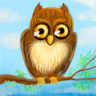

Речевой материал на звук «З»

1. Артикуляционная гимнастика
(см. Артикуляционная гимнастика в игровой форме)

2. Дыхательная гимнастика «Пилка дров»
Встать друг против друга парами, взяться за руки и имитировать распиливание дров: руки на себя - вдох, руки от себя - выдох.

3. Фонетическая зарядка
- Комарик звенит: з-з-з…
- Телефон звенит: з-з-з…
- Пила звенит: з,з,з…

4. Повторите слоги три раза, добавьте данный слог в последнее слово:
За-за-за – вот идет ко…(за)
Зу-зу-зу - накормлю ко…(зу)
Зу-зу-зу – не боюсь ко…(зу)
Зы-зы-зы – нет ко…(зы)

5. Отгадайте загадки. Чётко произнесите звук «З» в словах-отгадках и нарисйуте (или наклейте) их в тетради.
Когда мы едим, они работают. Маленькая собачка
Когда не едим, они отдыхают. Свернувшись лежит,
Не будем их чистить — они заболят. Не лает, не кусает, а в дом не пускает.
(зубы) (замок)

6. Выучите стихотворение, следите за правильным произношением звука «З»
Зайку бросила хозяйка.
Под дождём остался зайка.
Со скамейки слезть не мог.
Весь до ниточки промок.
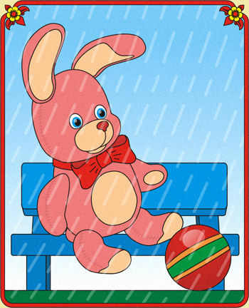
Речевой материал на звук «Ц»

1. Артикуляционная гимнастика
(см. Артикуляционная гимнастика в игровой форме)

2. Дыхательная гимнастика «Подуй на пальцы»
Дети складывают пальцы в щепоть, подносят их ко рту и, сделав носом энергичный вдох, дуют на пальцы короткими активными выдохами, энергично работая мышцами живота.

3. Фонетическая зарядка
- Палец подносим ко рту, делаем знак тихо: ц-ц-ц…
- Синица поёт песенку: ц-ц-ц…
- Лошадка цокает копытами: ц-ц-ц…

4. Повторите слоги три раза, добавьте данный слог в последнее слово:
Ца-ца-ца – вот идет ов…(ца)
Цу-цу-цу – не боюсь ов…(цу)
Цы-цы-цы – нет ов…(цы)
Цо-цо-цо – мы вымыли ли…(цо)

5. Отгадайте загадки. Чётко произнесите звук «Ц» в словах-отгадках и нарисуйте (или наклейте) их в тетради.
Нарядные сестренки На одной ноге стоит,
Весь день гостей встречают, В воду пристально глядит.
Медом угощают. Тычет клювом наугад -
(цветы) Ищет в речке лягушат.
(цапля)

6. Выучите стихотворение, следите за правильным произношением звука «Ц»
Цапля, стоя на крыльце, объясняет букву Ц:
— Подойди, цаплёнок, цып, повторяй-ка:
«Цып-цып-цып».
Если выучишь урок, подарю тебе цветок.
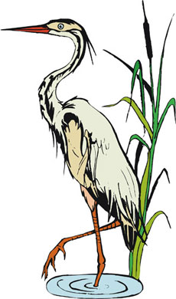

Речевой материал на звук «Ш»

1. Артикуляционная гимнастика
(см. Артикуляционная гимнастика в игровой форме)

2. Дыхательная гимнастика «Шарик»
Представить себя воздушными шариками; на счет 1,2,3,4 сделать четыре глубоких вдоха и задержать дыхание. Затем на счет 1-5 медленно выдохнуть.

3. Фонетическая зарядка
- Воздух шипит из лопнувшего шарика: ш-ш-ш…
-Мышка шуршит: ш-ш-ш…
- Гусь шипит: ш-ш-ш…

4. Повторите слоги три раза, добавьте данный слог в последнее слово:
Ша-ша-ша – мама моет малы…(ша)
Шо-шо-шо – говорю я хоро …(шо)
Шу-шу-шу – я красиво напи…(шу)
Ши-ши-ши - зашумели камы…(ши)

5. Отгадайте загадки. Чётко произнесите звук «Ш» в словах-отгадках и нарисуйте (или наклейте) их в тетради.
В ней ходил любой из нас. Он чудак или невежда? На квадратиках доски
Велика – сползет до глаз. На любого посмотри. Короли свели полки.
Без нее в морозы зябко. Сверху носится одежда, Нет для боя у полков
Защитит от стужи … У него ж она внутри. Ни патронов, ни штыков.
(шапка) (шкаф) (шахматы)

6. Выучите стихотворение, следите за правильным произношением звука «Ш»
Мышонку шепчет мышь:
«Ты всё шумишь, ты всё шумишь».
Мышонок шепчет мыши: «Шуметь я буду тише»
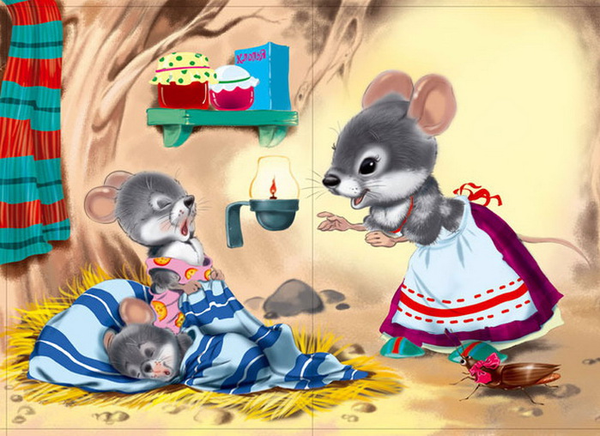

Речевой материал на звук «Ж»

1. Артикуляционная гимнастика
(см. Артикуляционная гимнастика в игровой форме)

2. Дыхательная гимнастика «Жук»
Сесть, руки развести в стороны, немного отведя их назад, - вдох. Выдыхая, показать, как долго летит большой жук, одновременно опуская руки вниз

3. Фонетическая зарядка
- Жук жужжит: ж-ж-ж…
- Осы жужжат: ж-ж-ж…
- Юла жужжит: ж-ж-ж…

4. Повторите слоги три раза, добавьте данный слог в последнее слово:
Жа-жа-жа – мы видели е…(жа)
Жи-жи-жи – вот бегут е…(жи)
Жу-жу-жу – помогу е…(жу)
Жо-жо-жо – я еду на «Пе…(жо)»

5. Отгадайте загадки. Чётко произнесите звук «Ж» в словах-отгадках и нарисуйте (или наклейте) их в тетради.
В золотой клубочек Квакает как лягушка. Я на ветке сижу,
Спрятался дубочек. На вид старушка. И звук «ж-ж-ж»
(желудь) Бородавок всех не счесть! Твержу!
Мух увидит: Надо съесть! (жук)
(жаба)
6. Выучите стихотворение, следите за правильным произношением звука «Ж»
Жук жужжит:
- Жу-жу-жу!
Я живу, не тужу.
Я на ветке сижу
И жужжу, жужжу, жужжу.

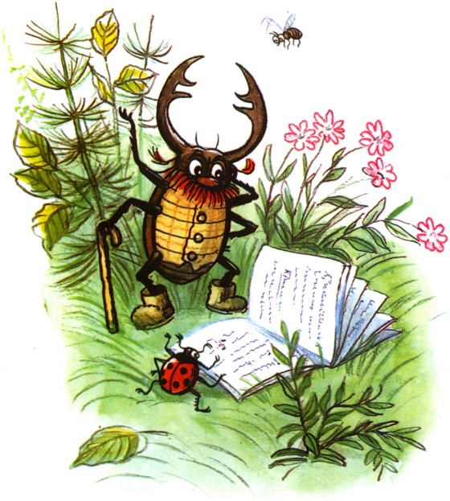

Речевой материал на звук «Ч»

1. Артикуляционная гимнастика
(см. Артикуляционная гимнастика в игровой форме)

2. Дыхательная гимнастика «Поезд»
Двигаться по комнате, имитировать движения колес поезда и произносить чух-чух, меняя громкость и скорость.

3. Фонетическая зарядка
-Колёса поезда стучат: ч-ч-ч…
- Кузнечик стрекочет: ч-ч-ч…
- Фотоаппарат щёлкает: ч-ч-ч…

4. Повторите слоги три раза, добавьте данный слог в последнее слово:
Ча-ча-ча – дай мне кала…(ча)
Чо-чо-чо – ох, как горя…(чо)
Чу-чу-чу – я гулять хо…(чу)
Чи-чи-чи – красные кирпи…(чи)

5. Отгадайте загадки. Чётко произнесите звук «Ч» в словах-отгадках и нарисуйте (или наклейте) их в тетради.
Мы ходим ночью ходим днем, Из горячего колодца, Осторожно разливай
Но никуда мы не уйдем. Через нос водица льется. Всем по чашкам
Мы бьем исправно каждый час, (чайник) Сладкий…
А вы, друзья, не бейте нас. (чай)
(часы)

6. Выучите стихотворение, следите за правильным произношением звука «Ч»
Чижик в клеточке сидел,
Чижик в клетке громко пел:
Чу-чу-чу, чу-чу-чу, Я на волю улечу!»
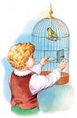

Речевой материал на звук «Щ»

1. Артикуляционная гимнастика
(см. Артикуляционная гимнастика в игровой форме)

2. Дыхательная гимнастика «Змейка»
Узкую полоску салфетки, приклеиваем на кончик языка, как у змейки, и дуем (свободный кончик салфетки придерживаем рукой)

3. Фонетическая зарядка
- Змея шипит: щ-щ-щ..
- Щётка шуршит: щ-щ-щ…
- Масло шипит на горячей сковородке: щ-щ-щ…

4. Повторите слоги три раза, добавьте данный слог в последнее слово:
Ща-ща-ща – ходит зайка без пла…(ща).
Ще-ще-ще – я в пла…(ще).
Щи-щи-щи - осенью нужны пла…(щи).
Щу-щу-щу – я тебя и…(щу).

5. Отгадайте загадки. Чётко произнесите звук «Щ» в словах-отгадках и нарисуйте (или наклейте) их в тетради.
Белый хвост, черный нос Костяная спинка, Стрелы цель не поразят,
Наши тапочки унес Жесткая щетинка, Их для щей сорвём мы с гряд.
В уголок, под кровать, С мятной пастой дружит (щавель)
И не хочет отдавать. Нам усердно служит.
(щенок) (зубная щетка)

6. Выучите стихотворение, следите за правильным произношением звука «Щ»
Два щенка щека к щеке
Щиплют щетку в уголке.
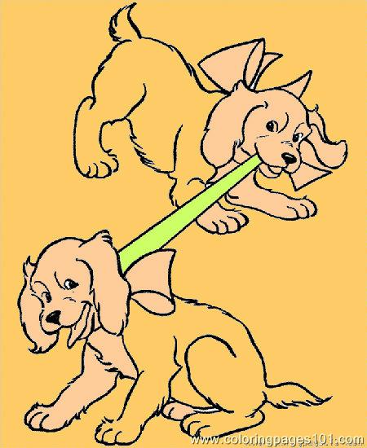
Речевой материал на звук «Л»

1. Артикуляционная гимнастика
(см. Артикуляционная гимнастика в игровой форме)

2. Дыхательная гимнастика «Плакса»
Имитируем плач, произнося ы-ы-ы (звук [ы] снимает усталость головного мозга).

3. Фонетическая зарядка
- Самолёт летит и гудит: л-л-л…
- Лара плачет: л-л-л…

4. Повторите слоги три раза, добавьте данный слог в последнее слово:
Ла-ла-ла – лопата и пи…(ла)
Ло-ло-ло – у меня вес…(ло)
Лу-лу-лу - заведу ю…(лу)
Лы-лы-лы – новые кот(лы)

5. Отгадайте загадки. Чётко произнесите звук «Л» в словах-отгадках и нарисуйте (или наклейте) их в тетради.
Я землю копала, Сидит дед. Сама не ем,
ничуть не устала. В сто шуб одет. А людей кормлю.
А кто мной копал, Кто его раздевает, (ложка)
Тот и устал. Тот слёзы проливает.
(лопата) (лук)

6. Выучите стихотворение, следите за правильным произношением звука «Л»

Белый снег, белый мел,
Белый заяц тоже бел.
Только белка не бела,
Даже белой не была.

Речевой материал на звук «Р»

1. Артикуляционная гимнастика
(см. Артикуляционная гимнастика в игровой форме)

2. Дыхательная гимнастика «Покатай карандаш»
Вдохнуть через нос и, выдыхая через рот на карандаш так, чтобы карандаш прокатился по столу

3. Фонетическая зарядка
- Собака злая рычит: р-р-р…
- Мотор заводится: р-р-р…
- Будильник трещит: р-р-р…

4. Повторите слоги три раза, добавьте данный слог в последнее слово:
Ра-ра-ра - в парке ровная го…(ра).
Ро-ро-ро - утром едем на мет…(ро).
Ру-ру-ру - краской красим кону…(ру).
Ры-ры-ры - в парке кружат кома…(ры).

5. Отгадайте загадки. Чётко произнесите звук «Р» в словах-отгадках и нарисуйте (или наклейте) их в тетради.
Разноцветное коромысло По полю ходила, Зубов много,
Над рекою повисло. Клювиком водила. А ничего не ест.
(радуга) След свой оставила – (расческа)
Точечку поставила.
(ручка)

6. Выучите стихотворение, следите за правильным произношением звука «Р»
В яркой куртке мухомор
Гордо сел на косогор.
Нам не нужен мухомор –
Не пойдем на косогор.
